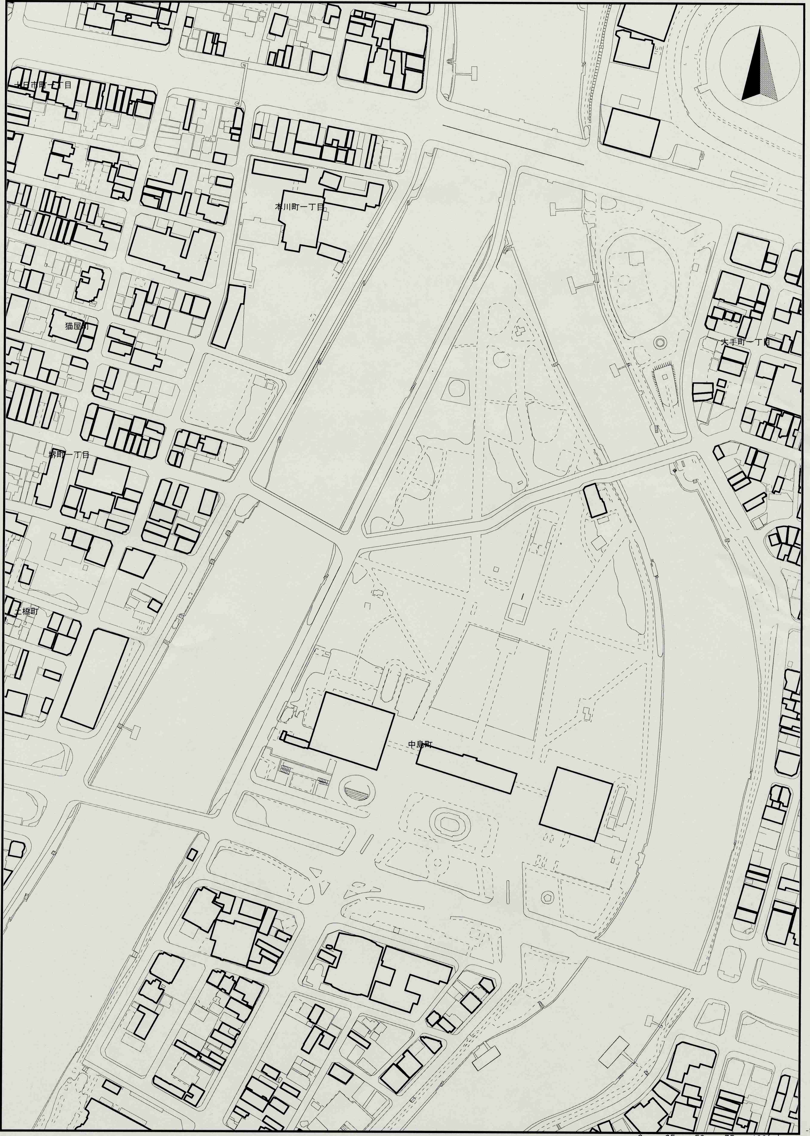
（担当）
市民局
（担当）
教育委員会
市職員
元安川護岸、本川・元安川の河岸緑地を担当する職員を除く

本川橋
元安橋
平和大橋
西平和大橋
本 川
元安川
清掃区域図

市民、企業等
市民、企業等
元安川護岸
危機管理室、環境局、経済観光局、都市整備局、道路交通局、消防局
清掃区域
から除く
（担当）
企画総務局・水道局
広島市公衆衛生
推進協議会

平和記念公園一斉清掃
開会式・集合場所
相生橋
元安川護岸清掃
集合場所

